MEDICINSKA ŠKOLA  ŠIBENIK  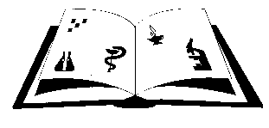 | Matični broj: 3875865 OIB: 42369583179  Ante Šupuka 29 (p.p. 75), 22000 Šibenik  Centrala: 022/331-253; 312-550 Fax: 022/331-024  ŠIFRA ŠKOLE U MINISTARSTVU: 15-081-504  e-mail: ured@ss-medicinska-si.skole.hr  web: www.ss-medicinska-si.skole.hr
KLASA: 003-06/21-01/21

URBROJ:2182/1-12/2-8- 06-21-1

Šibenik, 7. lipnja 2021.

PREDMET: Poziv na 42. sjednicu Školskog odbora

Pozivate se na 42. sjednicu Školskog odbora Medicinske škole koja će se održati dana 14. lipnja 2021. godine (ponedjeljak ) u 14.00. sati u prostorijama Škole u učionici broj 61 uz poštivanje epidemioloških mjera.

Dnevni red:

- Predstavljanje kandidata za ravnatelja
- Donošenje Odluke o imenovanju ravnatelja
- Razno

Predsjednica Školskog odbora:
Gorana Radić Jelovčić, prof.

